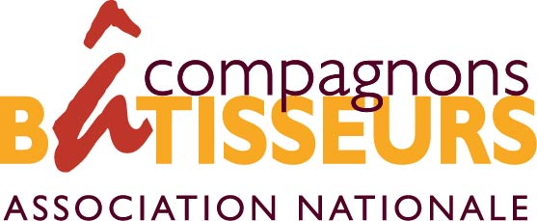
SVE Court Terme
PROJET EN SERBIE

PARTENAIRES
ASSOCIATION D’ACCUEIL :
Club for Youth Empowerment 018 (Kom 018)
Dusanova 78 b 6 18000 NIS
SERBIA
Tel : +38163552430
website: www.kom018.org.rs
Contact :
Sanja TOSIC : sanjatosic1@hotmail.com
mobile : +381692474252, +38163552430
mentor : Dragisa Djuric: +381644403270, kom018@hotmail.com
EI REF : 2016-1-SI02-KA110-013683
PIC code : 949611280
ASSOCIATION D’ENVOI :
COMPAGNONS BATISSEURS CENTRE VAL DE LOIRE
2, avenue du Général de Gaulle
Allée Thierry d’Argenlieu
37000 TOURS
FRANCE
00 33 (0)247613210
Contact : Guillaume BEC
g.bec@compagnonsbatisseurs.eu
tel : 06 08 17 99 29
EI REF : 2014-FR-1-FR02-KA110-0000646
CODE PIC : 943673425
LE PROJET
NOM DU PROJET : Youth and volunteering
THEMATIQUES : animation
DATES : 01/08-31/08/2018

PROJET: Le volontaire participera à la préparation de la Journée de la jeunesse avec les volontaires de KOM018. Il ou elle participera également aux diverses activités de l’association et développeront des outils de promotion du bénévolat et du volontariat : réalisation de clips vidéo courts, prise et sélection de photos, création de graphiques, de diaporama, de panneau, d’affiches, etc. Toutes les nouvelles idées sont les bienvenues !

INFORMATIONS PRATIQUES :

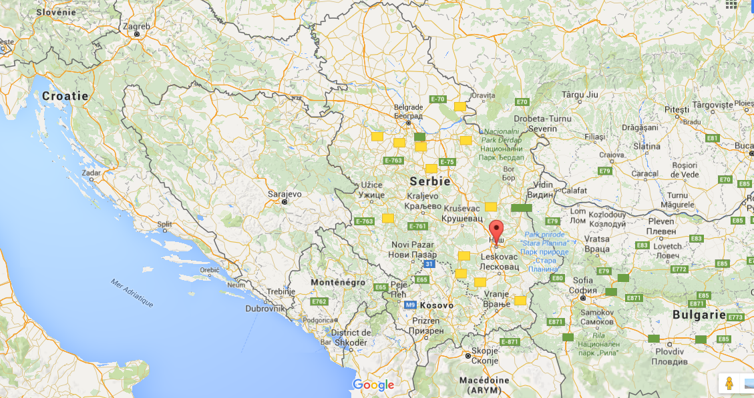
Localisation : Niš, est la troisième plus grande ville du pays.

Aéroport le plus proche : Belgrade

Point de rendez-vous: à confirmer

Hébergement: le volontaire sera hébergé avec les volontaires long terme.

Langue utilisée: anglais
Age: 18-30 ans

CONDITIONS FINANCIERES :

Association d’envoi: Compagnons Bâtisseurs Centre
Coût du trajet maximum pris en charge par l’Agence française: Tours - Niš = 275€
Le billet est réservé par l’association d’envoi. Si l’association d’accueil doit accueillir le volontaire à l’aéroport, il faut s’assurer que celle-ci soit disponible et d’accord avec l’heure d’arrivée.

Indemnité (argent de poche) donnée au volontaire avant son départ : nombre de jour de projet X 3€ (prendre les dates qui figurent sur le billet d’avion ou de train, durée maximum = 32 jours).

Accompagnement =
10% du coût du projet selon le pays d’accueil et montant du tutorat renforcé selon la durée du projet :
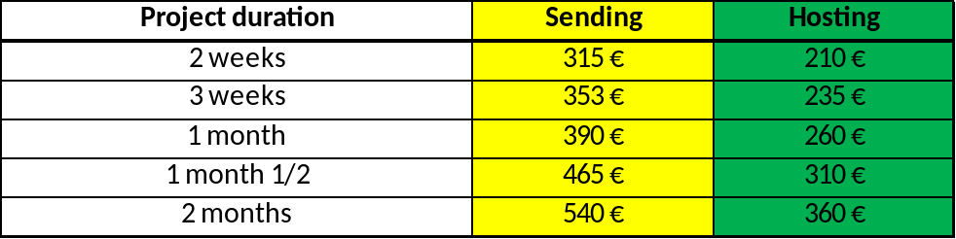

PROCEDURE D’ENREGISTREMENT ASSURANCE

à faire par l’association d’envoi Compagnons Bâtisseurs Centre sur : https://www.cignahealthbenefits.com/Microsites/eacea/eacea-erasmus-enrollment
Dates de l’activité : 01/08-31/08/2018
N° de la convention du projet :
Nom du projet : One Step beyond, a way to inclusion
Organisation d’accueil : Kom 018

CONTACT ASSOCIATION COORDINATRICE DU PROJET SVE CT :

ASSOCIATION NATIONALE COMPAGNONS BATISSEURS

Contact à l’ANCB : 02 99 02 60 90
- Concernant les projets d’accueil et d’envoi et l’accompagnement des jeunes :
- Nolwenn MESNY : n.mesny@compagnonsbatisseurs.eu

- Concernant la coordination et le suivi financier :
- Miguel BERTHELOT : m.berthelot@compagnonsbatisseurs.eu

Contact d’urgence : 06 77 51 93 99 et 06 35 26 51 92

